**Tugas P14: Pagination**

Nama: Ronggo Widjoyo

NIM: 220411100061

Kelas: PAW C

**Coding dan Penjelasan**

**order.php**

<?php

include "koneksi.inc";

function rupiah ($angka) {

    $hasil = 'Rp ' . number_format($angka, 2, ",", ".");

    return $hasil;

}

$batas = 10;

$hal = isset($_GET['hal']) ? (int)$_GET['hal'] : 1;

$hal_awal = ($hal > 1) ? ($hal * $batas) - $batas : 0;

$prev = $hal - 1;

$next = $hal + 1;

$data = mysqli_query($koneksi, "SELECT * FROM orderr");

$jumlah_data = mysqli_num_rows($data);

$total_hal = ceil($jumlah_data / $batas);

$result = mysqli_query($koneksi, "SELECT * FROM orderr LIMIT $hal_awal, $batas");

$no = $hal_awal + 1;

$sort_desc = mysqli_query($koneksi, "SELECT * FROM orderr ORDER BY tanggal DESC, jam DESC LIMIT $hal_awal, $batas");

$sort_asc = mysqli_query($koneksi, "SELECT * FROM orderr ORDER BY tanggal, jam LIMIT $hal_awal, $batas");

if (isset($_GET['search'])){

    $search = $_GET['search'];

    $data = mysqli_query($koneksi, "SELECT * FROM orderr WHERE

        tanggal LIKE '%$search%' OR

        no_meja LIKE '%$search%' OR

        jam LIKE '%$search%' OR

        no_meja LIKE '%$search%' OR

        pelayan LIKE '%$search%' OR

        id_order LIKE '%$search%'

    ");

    $result = mysqli_query($koneksi, "SELECT * FROM orderr WHERE

    tanggal LIKE '%$search%' OR

    no_meja LIKE '%$search%' OR

    jam LIKE '%$search%' OR

    no_meja LIKE '%$search%' OR

    pelayan LIKE '%$search%' OR

    id_order LIKE '%$search%'

    LIMIT $hal_awal, $batas

    ");

    $jumlah_data = mysqli_num_rows($data);

    $total_hal = ceil($jumlah_data / $batas);

    $sort_desc = mysqli_query($koneksi, "SELECT * FROM orderr WHERE

    tanggal LIKE '%$search%' OR

    no_meja LIKE '%$search%' OR

    jam LIKE '%$search%' OR

    no_meja LIKE '%$search%' OR

    pelayan LIKE '%$search%' OR

    id_order LIKE '%$search%'

    ORDER BY tanggal DESC, jam DESC LIMIT $hal_awal, $batas

    ");

    $sort_asc = mysqli_query($koneksi, "SELECT * FROM orderr WHERE

        tanggal LIKE '%$search%' OR

        no_meja LIKE '%$search%' OR

        jam LIKE '%$search%' OR

        no_meja LIKE '%$search%' OR

        pelayan LIKE '%$search%' OR

        id_order LIKE '%$search%'

        ORDER BY tanggal, jam LIMIT $hal_awal, $batas

    ");

}

if (isset($_GET['sort'])) {

    $data_sort = $_GET;

    if ($data_sort['sort'] == 'ascT') {

        $result = $sort_asc;

    } elseif ($data_sort['sort'] == 'descT') {

        $result = $sort_desc;

    }

} else {

    $result = $result;

}

if (isset($_GET['search'])){

    $filter_isi = $_GET['search'];

    $filter_param = "?search=".$filter_isi."&";

    if (isset($_GET['sort'])){

        $sort = $_GET['sort'];

        $filter_param = "?search=".$cari."&sort=".$sort."&";

    }

}

?>

<!DOCTYPE html>

<html lang="en">

<head>

    <meta charset="UTF-8">

    <meta name="viewport" content="width=device-width, initial-scale=1.0">

    <title>Order</title>

    <link rel="stylesheet" href="https://cdn.jsdelivr.net/npm/bootstrap-icons@1.11.1/font/bootstrap-icons.css">

    <link rel="stylesheet" href="https://cdnjs.cloudflare.com/ajax/libs/font-awesome/4.7.0/css/font-awesome.min.css">

    <link href="https://cdn.jsdelivr.net/npm/bootstrap@5.3.2/dist/css/bootstrap.min.css" rel="stylesheet" integrity="sha384-T3c6CoIi6uLrA9TneNEoa7RxnatzjcDSCmG1MXxSR1GAsXEV/Dwwykc2MPK8M2HN" crossorigin="anonymous">

</head>

<body>

    <nav class="navbar navbar-expand-lg navbar-light" style="background-color: #e3f2fd;">

        <div class="container">

            <a class="navbar-brand" href="index.php" style="font-family: cursive; color: blue;">DaiRW</a>

            <button class="navbar-toggler" type="button" data-bs-toggle="collapse" data-bs-target="#navbarSupportedContent" aria-controls="navbarSupportedContent" aria-expanded="false" aria-label="Toggle navigation">

                <span class="navbar-toggler-icon"></span>

            </button>

            <div class="collapse navbar-collapse" id="navbarSupportedContent">

                <ul class="navbar-nav me-auto">

                    <a class="nav-item nav-link" href="menu.php">Menu</a>

                    <a class="nav-item nav-link active" href="order.php">Order</a>

                </ul>

                <form method="get" action="">

                    <div class="input-group">

                        <span class="input-group-text">Search All</span>

                        <input class="form-control" type="search" placeholder="Search..." aria-label="Search" name="search" autocomplete="off">

                        <button class="btn btn-primary" type="submit"><i class="bi bi-search"></i></button>

                    </div>

                </form>

            </div>

        </div>

    </nav>

    <div class="container">

        <div class="row justify-content-center">

            <div class="col-md-12">

                <div class="d-flex justify-content-between mb-3 mt-3">

                    <h3 style="font-family: Cursive;">Order</h3>

                    <a class="btn btn-primary" href="insertOrder.php">Tambah Orderan</a>

                </div>

                <?php if(mysqli_num_rows($result) > 1) { ?>

                    <div class="table-responsive">

                        <table class="table table-bordered table-hover ">

                            <tr class="table-light">

                                <th>No</th>

                                <th>Kode Order</th>

                                <th>Tanggal

                                    <?php if (!isset($data_sort['sort']) || $data_sort['sort'] == 'ascT') : ?>

                                        <a href='<?= ((isset($_GET['hal']) || count($_GET) == 0 || isset($_GET['sort'])) && !isset($_GET['search'])) ? '?' : "$filter_param" ?>sort=descT'><i class="fa fa-sort-asc"></i></a>

                                    <?php else : ?>

                                        <a href='<?= ((isset($_GET['hal']) || isset($_GET['sort'])) && !isset($_GET['search'])) ? '?' : "$filter_param" ?>sort=ascT'><i class="fa fa-sort-desc"></i></a>

                                    <?php endif; ?>

                                </th>

                                <th>Jam</th>

                                <th>Pelayan</th>

                                <th>No Meja</th>

                                <th>Total Harga</th>

                                <th>Edit</th>

                            </tr>

                            <?php

                            while ($row = mysqli_fetch_assoc($result)) {

                                $raw_total = mysqli_query($koneksi, "SELECT SUM(subtotal) total FROM order_detil WHERE id_order = '$row[id_order]'");

                                $total = mysqli_fetch_array($raw_total)['total'];

                                $total = ($total > 0) ? $total : '0';

                            ?>

                                <tr>

                                    <td align='center'><?= $no ?></td>

                                    <td><?= $row['id_order'] ?></td>

                                    <td><?= $row['tanggal'] ?></td>

                                    <td><?= $row['jam'] ?></td>

                                    <td><?= $row['pelayan'] ?></td>

                                    <td><?= $row['no_meja'] ?></td>

                                    <td><?= rupiah($total) ?></td>

                                    <td><a class='btn btn-light' href='Orderdetil.php?idorder=<?= $row['id_order'] ?>'>Lihat Pesanan</a></td>

                                </tr>

                            <?php $no++; } ?>

                        </table>

                    </div>

                <?php } else { echo "<h4>Data tidak ditemukan!</h4>"; }?>

            </div>

        </div>

            <nav>

                <?php if(mysqli_num_rows($result) > 1){ ?>

                    <ul class="pagination justify-content-center mt-2">

                        <?php if ((isset($_GET['sort']) || isset($_GET['hal']) || count($_GET) == 0) && !isset($_GET['search'])) { ?>

                            <li class="page-item <?= ($hal <= 1) ? "disabled" : ''; ?>">

                                <a class="page-link" href='<?= (!isset($_GET["sort"])) ? "?" : "?sort=$_GET[sort]&"; ?>hal=<?= $prev ?>'>Previous</a>

                            </li>

                            <?php for ($x = 1; $x <= $total_hal; $x++) { ?>

                                <li class="page-item <?= ($hal == $x) ? "active" : ''; ?>">

                                    <a class="page-link" href='<?= (!isset($_GET["sort"])) ? "?" : "?sort=$_GET[sort]&"; ?>hal=<?= $x ?>'><?= $x ?></a>

                                </li>

                            <?php } ?>

                            <li class="page-item <?= ($hal >= $total_hal) ? "disabled" : ''; ?>">

                                <a class="page-link" href='<?= (!isset($_GET["sort"])) ? '?' : "?sort=$_GET[sort]&"; ?>hal=<?= $next ?>'>Next</a>

                            </li>

                        <?php } ?>

                        <?php if (isset($_GET['search'])) { ?>

                            <li class="page-item <?= ($hal <= 1) ? "disabled" : ''; ?>">

                                <a class="page-link" href='<?= "$filter_param" ?>hal=<?= $prev ?>'>Previous</a>

                            </li>

                            <?php for ($x = 1; $x <= $total_hal; $x++) { ?>

                                <li class="page-item <?= ($hal == $x) ? "active" : ''; ?>">

                                    <a class="page-link" href='<?= "$filter_param" ?>hal=<?= $x ?>'><?= $x ?></a>

                                </li>

                            <?php } ?>

                            <li class="page-item <?= ($hal >= $total_hal) ? "disabled" : ''; ?>">

                                <a class="page-link" href='<?= "$filter_param" ?>hal=<?= $next ?>'>Next</a>

                            </li>

                        <?php } ?>

                    </ul>

                <?php } else {echo "<span>Menampilkan 0 hasil</span>";}?>

            </nav>

    </div>

    <script src="https://cdn.jsdelivr.net/npm/bootstrap@5.3.2/dist/js/bootstrap.bundle.min.js" integrity="sha384-C6RzsynM9kWDrMNeT87bh95OGNyZPhcTNXj1NW7RuBCsyN/o0jlpcV8Qyq46cDfL" crossorigin="anonymous"></script>

</body>

</html>

**Penjelasan:**

1. Koneksi ke database menggunakan program yang ada dengan include dari file koneksi.inc.
2. Membuat fungsi untuk memformat angka menjadi rupiah, menggunakan number_format().
3. Membuat pagination, memakai batasan sebanyak 10 data setiap hal. Meng-set halaman jika dalam url tidak ada parameter hal, maka default hal 1.
4. Variable prev yang didapat dari hal dikurangi 1 dan next didapat dari hal ditambah 1.
5. Mengambil semua data dari table order.
6. Menjumlah total data yang didapat dari database, menggunakan mysqli_num_rows(). Kemudian mendapatkan total halaman didapat dengan membulatkan hasil dari jumlah data yang didapat dibagi batas.
7. Mendapatkan 10 data menggunakan limit dari hal_awal sampai batas.
8. Membuat query untuk sorting dari tanggal dan juga jam.
9. Kondisi if dengan fungsi isset get search. Dalam kondisi berisikan kode program untuk mencari data dalam database menggunakan like, yaitu select semua dari table order yang dimana tanggal, no_meja, jam dll.. yang mengandung kata yang dicari. Menggunakan %$search% yang didapatkan dari input user.
10. Kemudian untuk total hal dan juga jumlah data menyesuaikan.
11. Kondisi if dengan fungsi isset dari get[sort], yang didalamnya berisikan program untuk sorting data.
12. Kondisi if dengan fungsi isset dari get[search], yang didalamnya berisikan program untuk mengisi url dengan parameter search.
13. Tampilan menggunakan bantuan bootstrap.
14. Dalam navbar terdapat form input untuk search data.
15. Kemudian dalam table header yaitu pada tanggal menggunakan kondisi ketika dalam url terdapat parameter hal, sort maupun tidak ada parameter maka hanya menambahkakn parameter sort pada url. Jika dalam url terdapat parameter search, maka akan menambah url dengan url parameter yang didapat sebelumnya, kemudian ditambah juga untuk sort.
16. Dalam table menggunakan perulangan untuk menampilkan data yang didapat dari query.
17. Mendapatkan total harga dengan mentotal subtotal yang ada dalam database yang dimana id_order sama dengan id order yang didapat dari data perulangan.
18. Kemudian jika search atau mencari data tidak ditemukan, maka akan menampilakan echo data tidak ditemukan.
19. Kemudian untuk membuat pagination, yaitu menampilkan berapa halaman dan juga menampilkan prev dan juga next.
20. Disini ada dua kondisi, yaitu kondisi ketika search, maka akan menampilkan berapa hal dan data yang didapat ketika mencari data yang berkaitan dengan yang dicari. Dan ketika tidak melakukan search, maka akan menampilkan seluruh data dan juga total halaman.
21. Dalam kondisi ketika tidak melakukan search, yaitu dalam if, ketika dalam url berisikan url sort, hal, atau tidak memiliki url parameter, maka akan menampilkan semua data dalam database.
22. Jika salah satu diatas ada yang false, maka kondisi yang berikut nya akan dijalankan, yaitu ketika melakukan pencarian, maka akan mendapatkan data sesuai yang dicari.
23. Dalam link untuk berpindah halaman, berisikan url parameter hal, dan juga ketika search maka berisikan url pramater yang didapat sebelumnya ditambah dengan parameter hal.
24. Kemudian jika tidak mendapatkan data, maka akan memunculkan pesan.

**Hasil Running:**

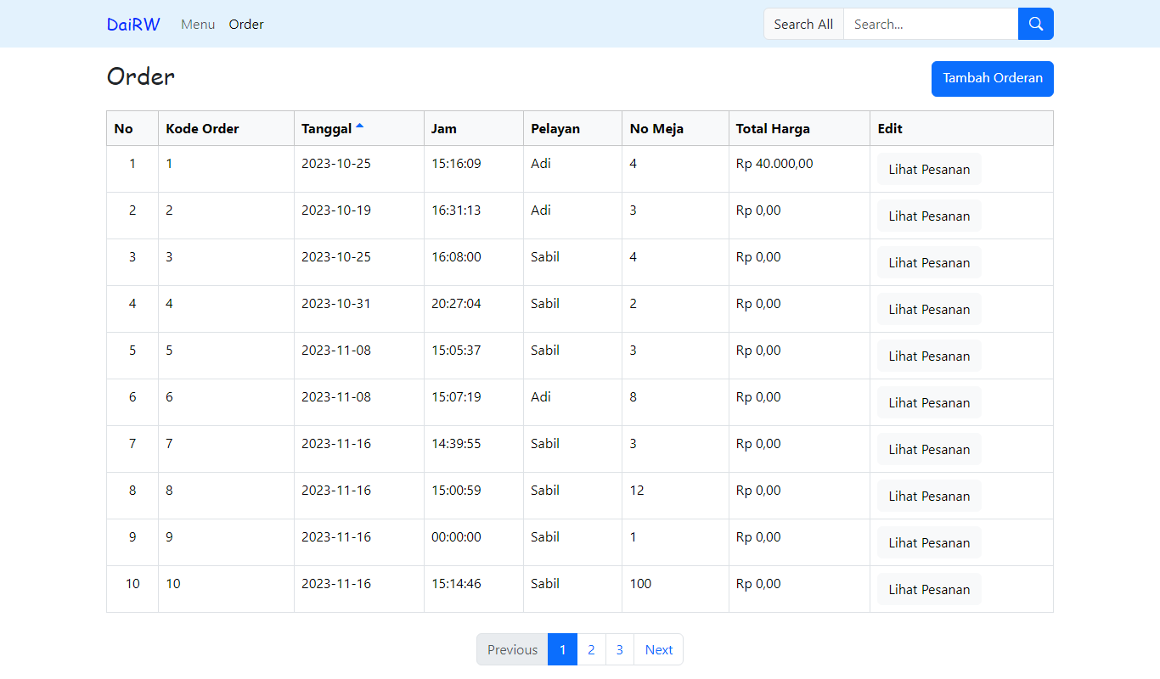

Halaman awal order.

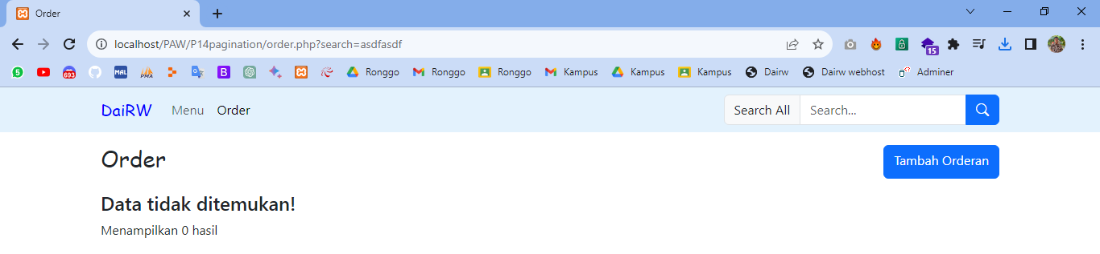

Ketika mencari data, tapi tidak ada dalam database.

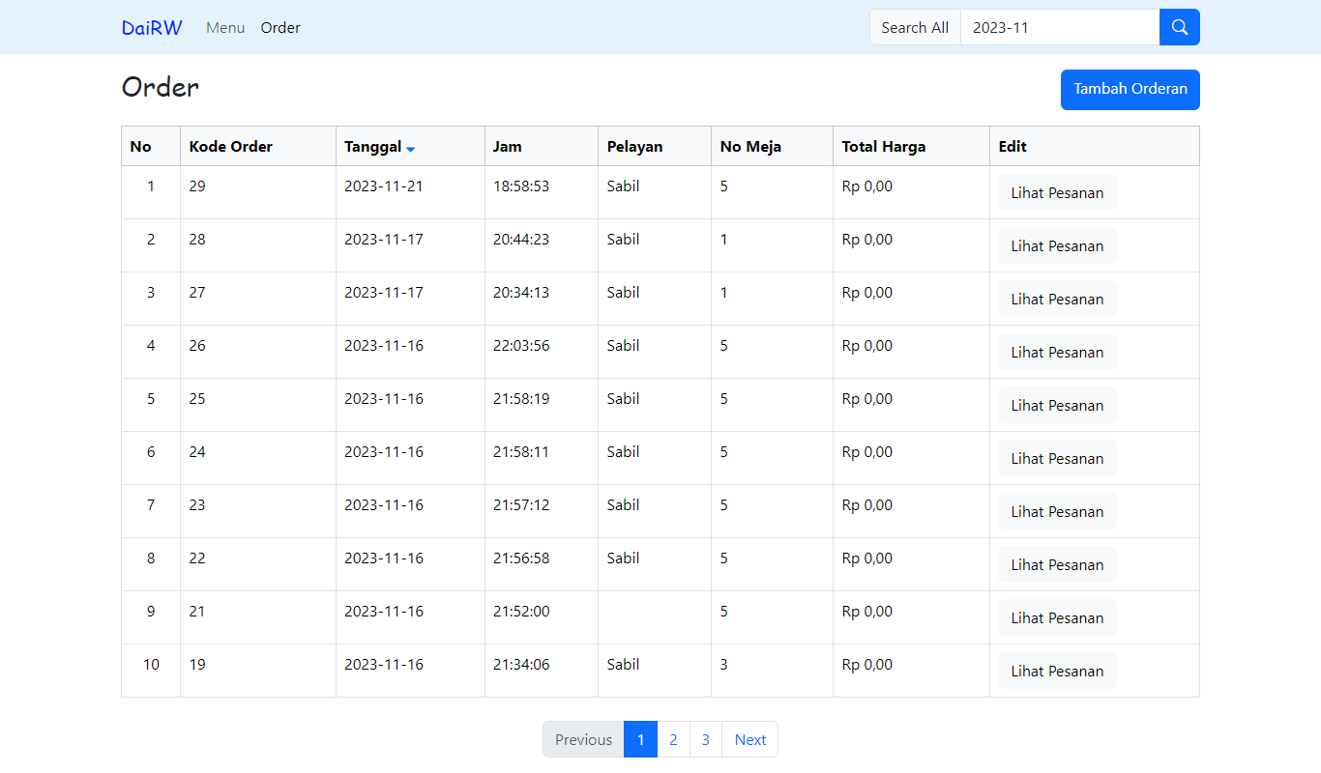

Ketika mencari tanggal atau yang lain juga bisa.

**Langkah update hosting:**

Hosting menggunakan ejuwelen.my.id. Langkah hosting sama seperti sebelumnya.

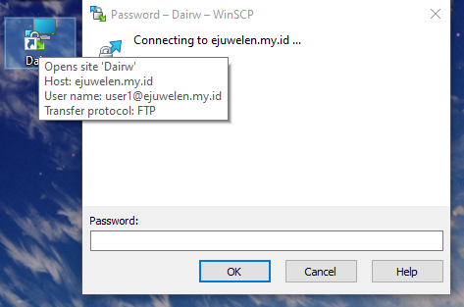

Karena saya menggunakan hosting yang diberikan Bapak Kautsar, maka disini saya login kedalam folder dengan menggunakan host, username, dan juga password yang diberikan.

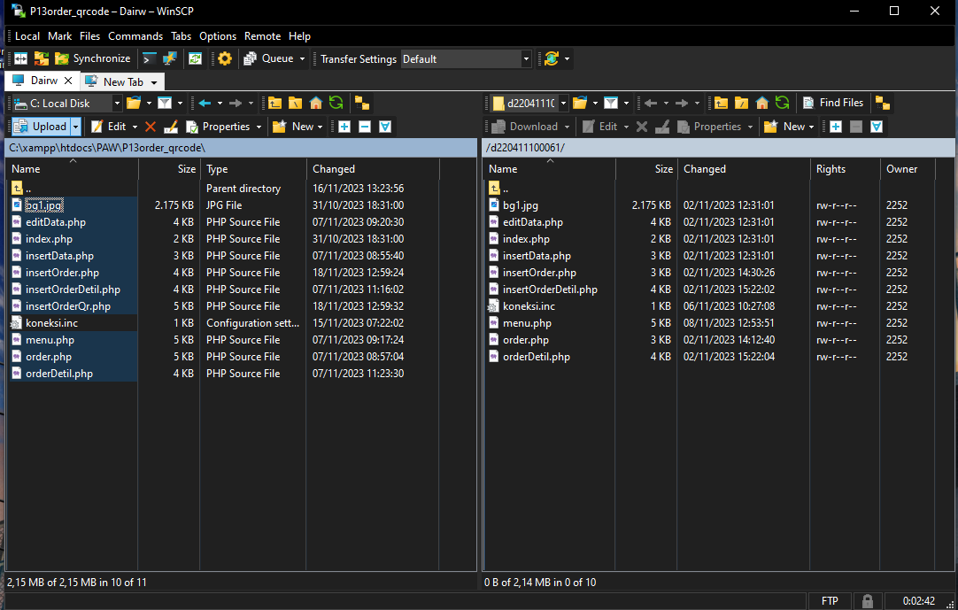

Kemudian untuk mengupdate file atau kode sebelumnya disini, saya hanya menimpa file lawas dengan file baru dengan kode yang baru, dengan cara cari file yang ingin diuploud, kemudian klik uploud yang ada dipojok kiri atas.

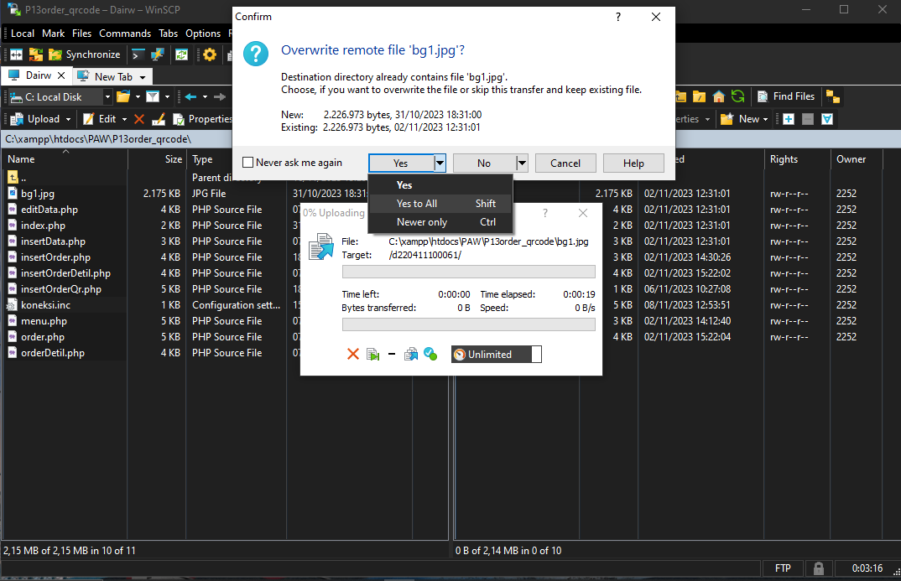

Kemudian klik, dan akan keluar seperti, kemudian klik yes to all, untuk menimpa semua file yang lawas dengan yang baru. Tunggu proses hingga selesai, jika sudah selesai maka web hosting sudah diupdate.

**Hasil running di hosting:**

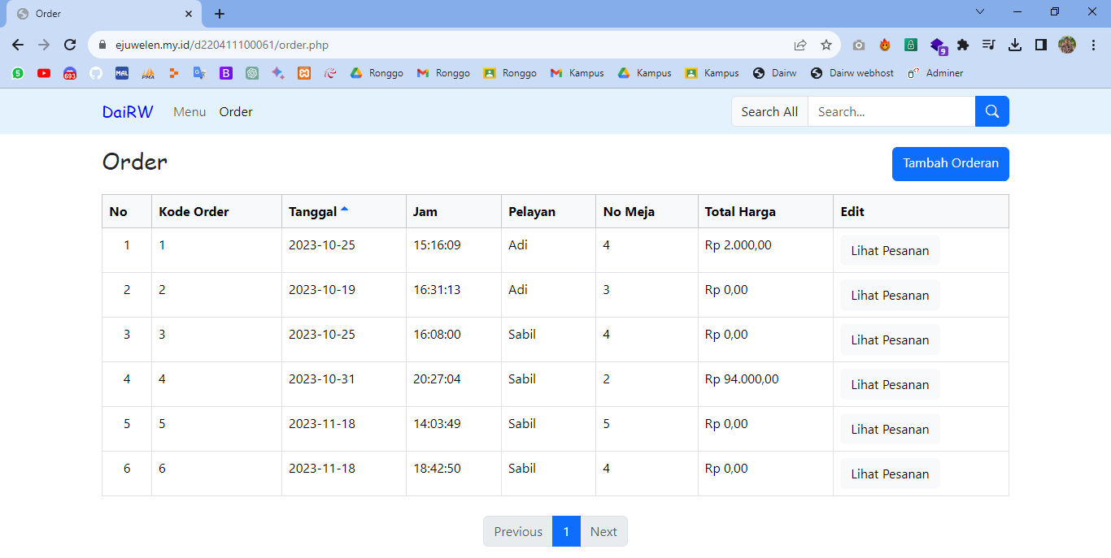

**Link aplikasi online/web:**

https://ejuwelen.my.id/d220411100061/